03/03/2021
Άσκηση 2
Δίνεται ο γεωλογικός χάρτης μιας περιοχής κλίμακας 1:20.000. Στην περιοχή εμφανίζονται: φλύσχης, ασβεστόλιθοι και προσχώσεις. Η έκταση των ασβεστολίθων και των προσχώσεων δίνονται στον Πίνακα 1.
Πίνακας 1
Γεωλογικός Σχηματισμός | Έκταση (m²) | Μέσο υψόμετρο (m)
Ασβεστόλιθοι Α | 243.387 | 180
Ασβεστόλιθοι Β | 657.512 | 150
Ασβεστόλιθοι Γ | 2.267.455 | 160
Προσχώσεις | 3.074.555 | 28

Πίνακας 2
Οικισμός | Πληθυσμός
Καλλιθέα | 75
Δροσοπηγή | 200
Ανήλιο | 50
Σκάλα | 250
Στην περιοχή του χάρτη υπάρχουν τέσσερις οικισμοί, οι οποίοι υδροδοτούνται από 4 κοντινές τους πηγές. Ο πληθυσμός των οικισμών παρουσιάζεται στον Πίνακα 2.
Η βροχοβαθμίδα στην περιοχή υπολογίστηκε σε 0,26 mm/m και το μέσο ετήσιο ύψος βροχής στο επίπεδο της στάθμης της θάλασσας είναι 500 mm.
Η μέση ετήσια παροχή της πηγής που εκφορτίζει τον ασβεστόλιθο Α, είναι 60.000 m³, ενώ η μέση ετήσια παροχή της πηγής που εκφορτίζει τον ασβεστόλιθο Β είναι 75.000 m³.
Η ετήσια απορροή στις προσχώσεις εκτιμήθηκε ότι είναι το 20% των κατακρημνισμάτων, ενώ η εξατμισοδιαπνοή σε 1.076.094 m³.
Σε πηγάδι διαμέτρου 1,6 m που έχει διανοιχτεί στις προσχώσεις και φτάνει σε βάθος μέχρι το αδιαπέρατο υπόβαθρο, έγινε δοκιμαστική άντληση με σταθερή παροχή 788 m³/ημέρα και έδωσε τα παρακάτω αποτελέσματα (η μέτρηση της στάθμης έγινε στο πηγάδι αντλήσεως και σε όμορα πηγάδια, που χρησιμοποιήθηκαν ως πιεζόμετρα, σε χρόνο t ίσο με 51094 min):
 | Πηγάδι αντλήσεως | Πηγάδι Π1 | Πηγάδι Π2 | Πηγάδι Π3
Απόσταση r(m) | 0,8 m | 30 m | 90 m | 215 m
Πτώση στάθμης s(m) | 2,236 m | 1,088 m | 0,716 m | 0,255 m
Κατά τη ροή του ποταμού στις προσχώσεις, οι τροφοδοσίες του από τον υδροφόρο ορίζοντα ισούνται με τις απώλειες προς αυτόν.
Στην περιοχή των προσχώσεων γίνεται συστηματική καλλιέργεια 350 στρεμμάτων κηπευτικών για την άρδευση των οποίων έχει συσταθεί ΤΟΕΒ (Τοπικός Οργανισμός Εγγείων Βελτιώσεων), ο οποίος εκμεταλλεύεται τον κοκκώδη υδροφόρο ορίζοντα. Η μεταφορά του νερού από τις υδρογεωτρήσεις του ΤΟΕΒ στις αρδεύσιμες εκτάσεις γίνεται με κλειστούς αγωγούς, ενώ η εφαρμοζόμενη μέθοδος άρδευσης περιλαμβάνει επιφανειακές μεθόδους. Η παροχή των πηγών επαφής κατά την περίοδο στείρευσης (Απρίλιος-Σεπτέμβριος) αντιστοιχεί στο 25% της ετήσιας παροχής.
Η τυχόν περίσσεια του νερού της πηγής που εκφορτίζει τον ασβεστόλιθο Β μεταφέρεται με κλειστό αγωγό εκτός περιοχής χάρτη για την ύδρευση κοντινής πόλης, με την προϋπόθεση ότι καλύπτονται πρώτα οι υδρευτικές και λοιπές ανάγκες του οικισμού της Δροσοπηγής.

Ζητούνται:
- Να γίνει υδρολιθολογική ταξινόμηση των σχηματισμών του χάρτη.
- Να σημειωθούν οι θέσεις που αναμένεται η εκδήλωση των πηγών, με τεκμηρίωση από σχηματική γεωλογική τομή και υπεδαφικό τεκτονικό χάρτη, όπου είναι δυνατόν.
- Να υπολογιστεί η μέση ετήσια πτώση στάθμης του υδροφόρου ορίζοντα των προσχώσεων.
- Να υπολογιστούν οι υδρευτικές ανάγκες των οικισμών με βάση την ΚΥΑ Δ11/Φ16/8500/1991 (ΦΕΚ 174Β/26-03-1991), θεωρώντας ως μέση ημερήσια κατανάλωση τα 200lt/άτομο και επιπλέον, ότι τους θερινούς μήνες (Ιούλιο-Αύγουστο) ο πληθυσμός προσαυξάνεται κατά 20%. Τα δίκτυα ύδρευσης των οικισμών έχουν αλλαχθεί την τελευταία πενταετία.
- Στην περιοχή του οικισμού Δροσοπηγή πρόκειται να κατασκευαστεί ξενοδοχειακό συγκρότημα πολυτελείας 400 κλινών, το οποίο θα λειτουργεί 3 μήνες το χρόνο (Ιούνιος-Αύγουστος). Οι ανάγκες σε νερό που θα προκύψουν υπολογίζονται σε 450 lt/κλίνη την ημέρα (ΦΕΚ 174Β/26-03-1991). Επιπλέον, θα κατασκευαστεί σύγχρονη κτηνοτροφική μονάδα αποτελούμενη από 200 βοοειδή και 200 χοίρους. Η ετήσια κατά κεφαλήν κατανάλωση (m³) για τα παραπάνω είδη είναι 25,55 m³ και 5,475 m³ αντίστοιχα, σύμφωνα με στοιχεία της Ελληνικής Στατιστικής Αρχής. Επαρκεί το νερό της πηγής που εκφορτίζει τον ασβεστόλιθο Β για να καλύψει τις παραπάνω ανάγκες;
- Να υπολογιστούν οι αρδευτικές ανάγκες των 350 στρεμμάτων κηπευτικών με βάση την ΚΥΑ Φ16/6631/1989 (ΦΕΚ 428Β/02-06-1989) χρησιμοποιώντας τα ελάχιστα όρια άρδευσης για περίοδο άρδευσης από τον Απρίλιο έως και το Σεπτέμβριο και με δεδομένο ότι η περιοχή βρίσκεται στο Υδατικό Διαμέρισμα Ηπείρου (ΥΔ05). Επαρκεί το νερό του προσχωματικού υδροφόρου ορίζοντα για την κάλυψη των παραπάνω αρδευτικών αναγκών; Αν όχι, προτείνετε λύσεις.
- Στην περιοχή των προσχώσεων καλλιεργούνται επίσης 750 στρέμματα ξερικά ελαιόδεντρα, τα οποία πρόκειται να ενταχθούν στις αρδευόμενες από τον ΤΟΕΒ εκτάσεις, ο οποίος θα επεκταθεί και θα εκμεταλλεύεται πλέον και την περίσσεια του νερού των πηγών επαφής. Εξετάστε την περίπτωση επάρκειας αρδευτικού νερού για την κάλυψη του συνόλου των αρδευόμενων εκτάσεων (350 στρέμματα κηπευτικά και 750 στρέμματα ελαιόδεντρα).
- Σχολιάστε τα προβλήματα που δημιουργούνται συγκρίνοντας τους υδατικούς πόρους της περιοχής με τις προδιαγραφόμενες συνολικές ανάγκες.
- Προτείνετε έργα για την ορθολογική διαχείριση των υδατικών πόρων της περιοχής.

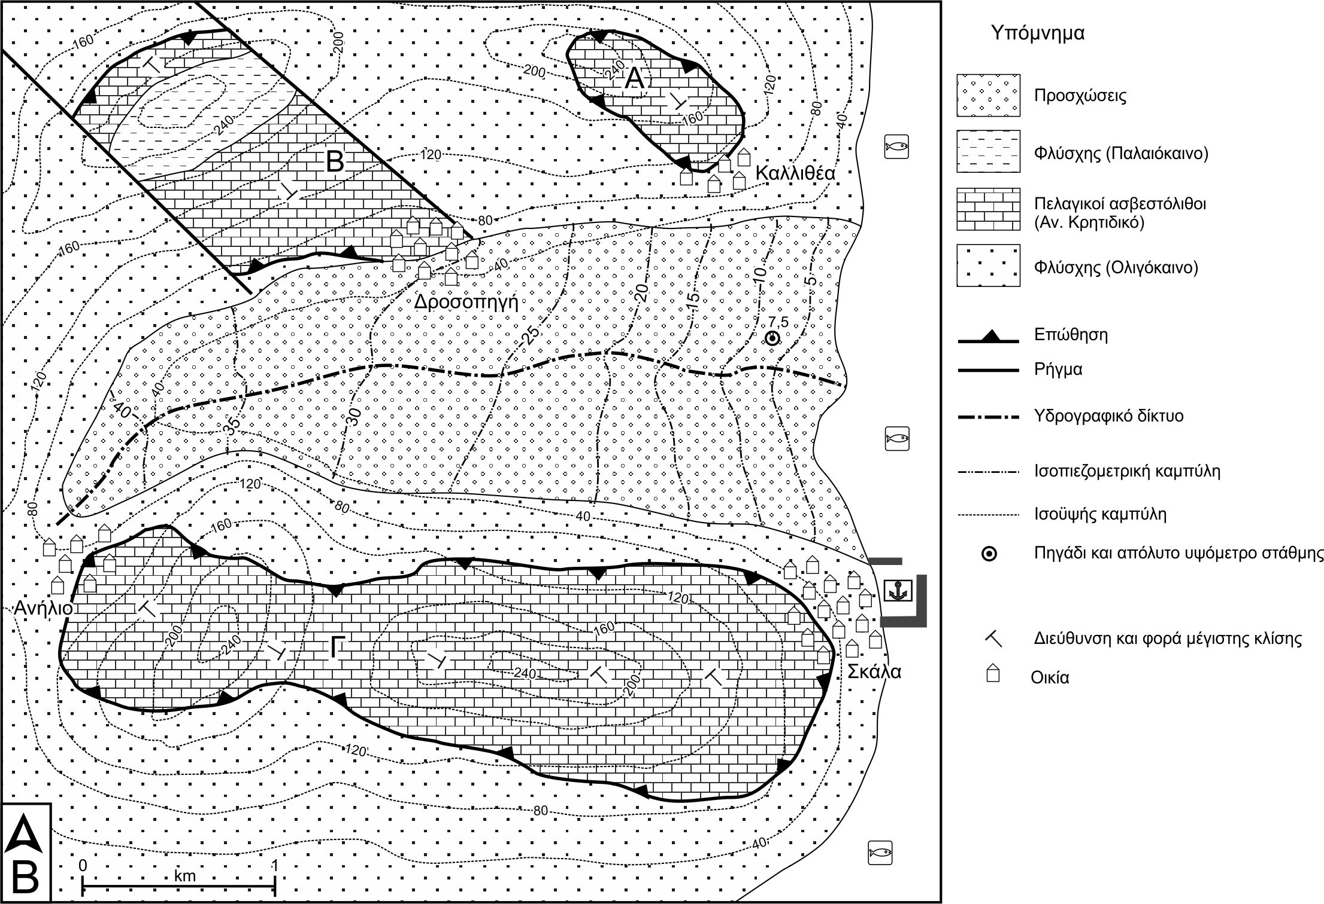

Για τις προσχώσεις δεχόμαστε ότι ισχύει η προσέγγιση των Cooper-Jacob σύμφωνα με την οποία: και

